**Методические рекомендации по применению на уроке**

**ИД SMARTBOARD, программного продукта серии**

**«1С: Школа» «Стереометрия 10-11»**

***Примечание: Все ЦОРЫ внесены во «вложения» для использования ссылками.***

**Страница 1.**

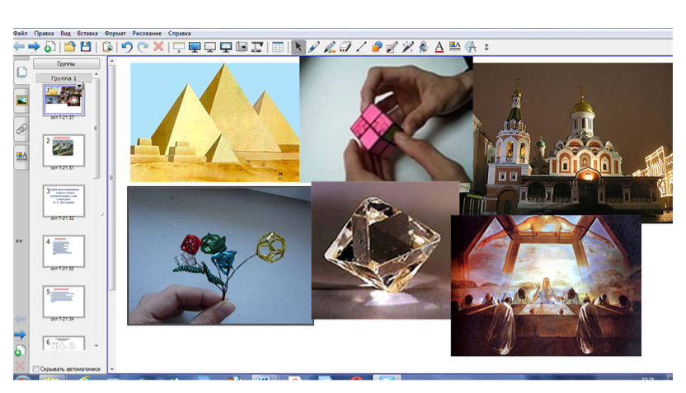

Объект – свойства - анимация – появление. Страница носит информативный характер, для сопровождения рассказа учителя. Объекты появляются по порядку, соответственно рассказу учителя.

**Страница 2.**

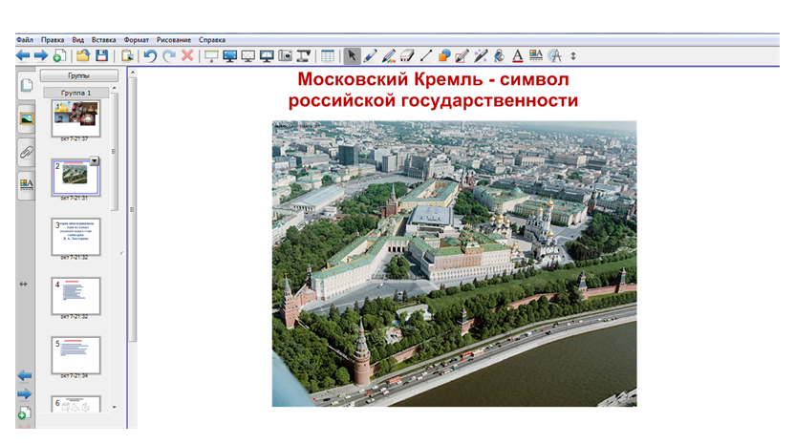

Объект - ссылка – текущие вложения- ролик - объект: при прикосновении к объекту (картинке) запускается видеоролик «Московский Кремль».

**Страница 3.**

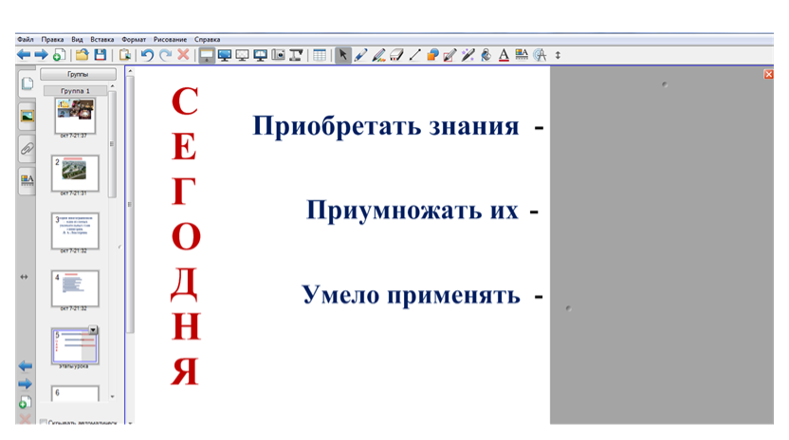

С помощью инструмента «шторка» закрыта основная часть текста. Открывается сначала слово «СЕГОДНЯ», затем средняя часть текста, остальная часть текста будет открыта в конце урока. На слова «Приобретать», «Приумножать», «Умело применять» имеется ссылка. При нажатии на них появляется страница соответствующего этапа урока, а затем с помощью управляющей кнопки появляется эта страница для следующей ссылки.

**Страница 4.**

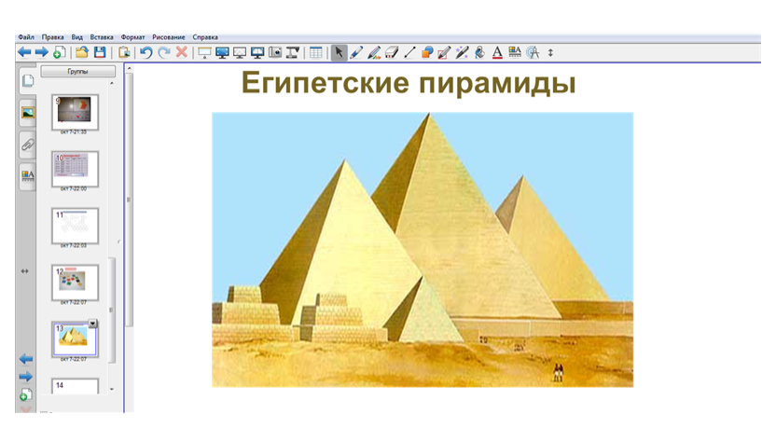

Объект - ссылка – текущие вложения- ролик - объект: при прикосновении к объекту (картинке) запускается видеоролик «египетские пирамиды».

**Страница 5.**

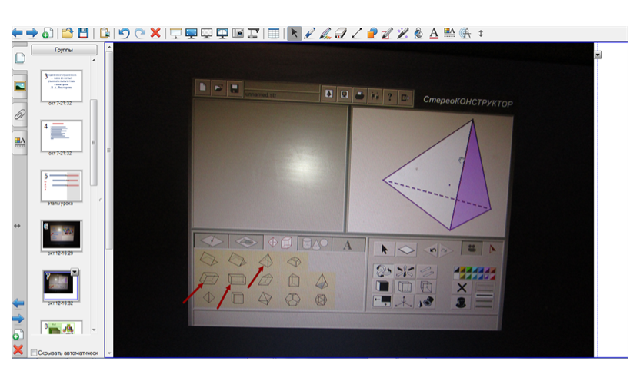

Выбираем тетраэдр, параллелепипед, кнопки вращения, передвижения, вид в проекции, полноэкранный режим.

**Страница 6.**

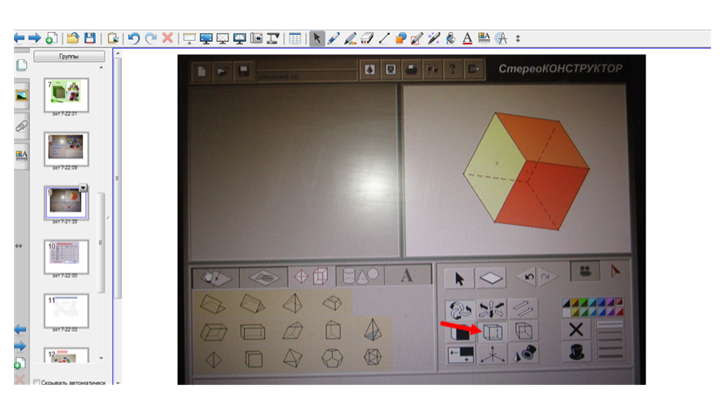

Выбираем куб, тетраэдр, октаэдр, додекаэдр, икосаэдр, кнопки вращения, передвижения, вид в проекции, пунктирные линии, полноэкранный режим.

**Страница 7.**

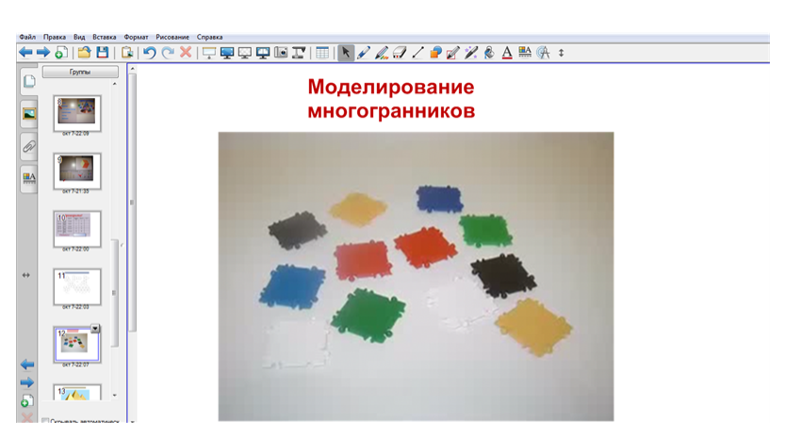

Объект - ссылка – текущие вложения- ролик- объект: при прикосновении к объекту (картинке) запускается видеоролик «Моделирование многогранников».

**Страница 8.**

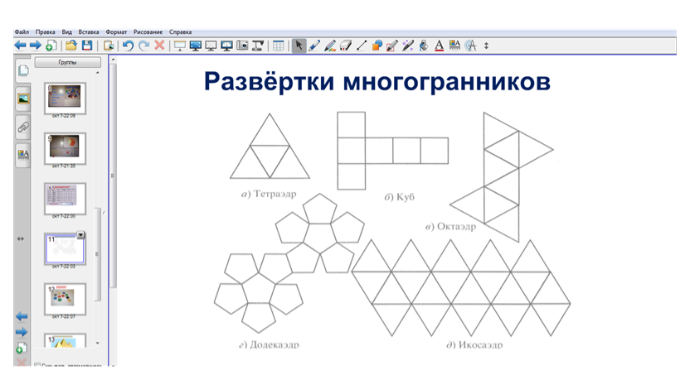

Изображения развёрток многогранников соответствуют развёрткам на столах учащихся. С помощью инструмента «фломастер» можно делать пометки, показывая учащимся как правильно согнуть линии изгибов.

**Страница 9.**

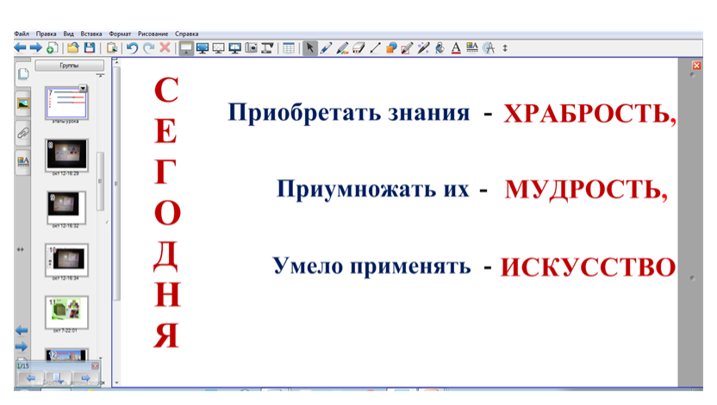

Инструмент «шторка» открывает крайнюю часть текста для комментариев учителя.